Windkraftwerk

- In einem WKW wird aus strömende Luft (Wind), der eine Folge der Sonnenstrahlung ist, elektrischer Strom gewonnen. Es wird somit kinetische Energie der Luft, die auch als Windenergie bezeichnet wird, in elektrische Energie umgewandelt.

- Windkraftanlagen wurden schon vor vielen Jahrhunderten in Form von Windmühlen genutzt. Im 19. Jahrhundert gab es in Europa mehr als 200 000 Windmühlen.

- Als im 19. Jahrhundert Generatoren erfunden wurden begannen auch Versuche aus Windkraft Elektroenergie zu gewinnen. Der Anteil an der Elektroenergieerzeugung blieb aber sehr gering, weil sich Wasserkraftwerke und Wärmekraftwerke als viel effektiver erwiesen.

- Mit einer Ölpreiskrise in den siebziger Jahren des 20. Jahrhunderts setzte allmählich ein Umdenken ein. Die WKA wurden wesentlich verbessert, ihr Wirkungsgrad erhöht.

- Von 1990 – 1999 hat sich die Anzahl der Windkraftwerke in schnellem Tempo vergrößert. Die elektrische Leistung der Windkraftwerke in Deutschland stieg in diesen 9 Jahren um das 71fache. Die Kapazität der Windkraftwerke stieg auf etwa 6.500 MW. Ihr Anteil an der gesamten Elektroenergieerzeugung betrug damit ca. 2,5 %. Deutschland ist gegenwärtig dasjenige Land mit der umfangreichsten Nutzung von Windenergie. Bezüglich der installierten Kapazitäten folgen die USA (2.500 MW), Spanien (2.000 MW) und Dänemark (2.000 MW).

Ende des Jahres 2016 lieferten hierzulande ca. 29.000 Windkraftanlagen etwa 12,3% des in Deutschland erzeugten Stroms. Der Wind leistete mit fast 90 Terawattstunden insgesamt den größten Beitrag zur Stromerzeugung aus erneuerbaren Energien.
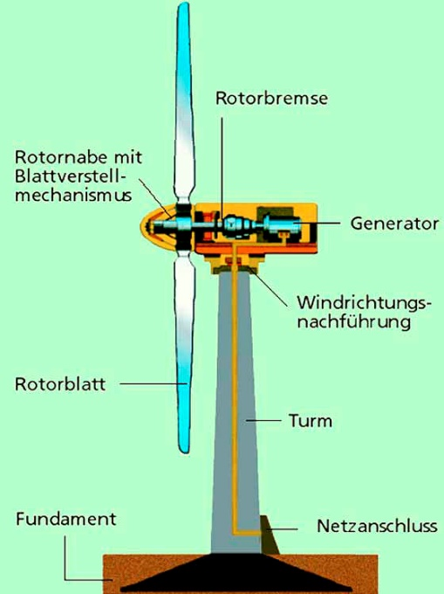

Das Bild zeigt den Aufbau eines Windkraftwerkes. Die wichtigsten Teile sind der Rotor, der über eine Welle und manchmal über ein Getriebe mit dem Generator verbunden ist. Darüber hinaus gibt es einen Blattverstellmechanismus und eine Windrichtungsnachführung. Beide dienen dazu, in Abhängigkeit von der Stärke und der Richtung des Windes die günstigsten Verhältnisse automatisch einzustellen.

Durch den Wind wird der Rotor in Bewegung gesetzt. Man benutzt heute meist Rotoren mit horizontaler Achse und zwei oder drei Rotorblättern, da mit einer solchen Anordnung der höchste Wirkungsgrad erzielt wird. Die Rotorbewegung wird über die Welle und, falls vorhanden, über das Getriebe auf den Läufer des Generators übertragen. In ihm erfolgt eine Umwandlung von Rotationsenergie in elektrische Energie.

